
МИНИСТЕРСТВО НАУКИ И ВЫСШЕГО ОБРАЗОВАНИЯ РФ

ФЕДЕРАЛЬНОЕ ГОСУДАРСТВЕННОЕ БЮДЖЕТНОЕ ОБРАЗОВАТЕЛЬНОЕ УЧРЕЖДЕНИЕ ВЫСШЕГО ОБРАЗОВАНИЯ «ЛИПЕЦКИЙ ГОСУДАРСТВЕННЫЙ ТЕХНИЧЕСКИЙ УНИВЕРСИТЕТ»

Институт компьютерных наук
Кафедра автоматизированных систем управления

ЛАБОРАТОРНАЯ РАБОТА №3
по курсу «Проектирование автоматизированных систем»
Разработка концептуальных статических моделей классового уровня

Студент АС-21-1 ____________________ Станиславчук С.М.
(подпись, дата)

Руководитель
Профессор ____________________ Ведищев В. В.
(подпись, дата)

Липецк 2024 г.
Задание кафедры
На основе моделей системы, созданных на предыдущих этапах, реа-лизовать этап 5. Во всех созданных артефактах выделить новые элементы.
Этап 5 Разработка концептуальных статических моделей классового уровня:
5.1 Диаграмма пакетов и спецификация пакетов
5.2 Классовая диаграмма системы, спецификации классовой диа-граммы, классов, атрибутов, операций, отношений между классами, исход-ный код.
5.3 Диаграмма объектов

Название системы
Платформа для обучения и проверки навыков работы пользователей в информационной системе.

Диаграмма пакетов на рисунке 1.
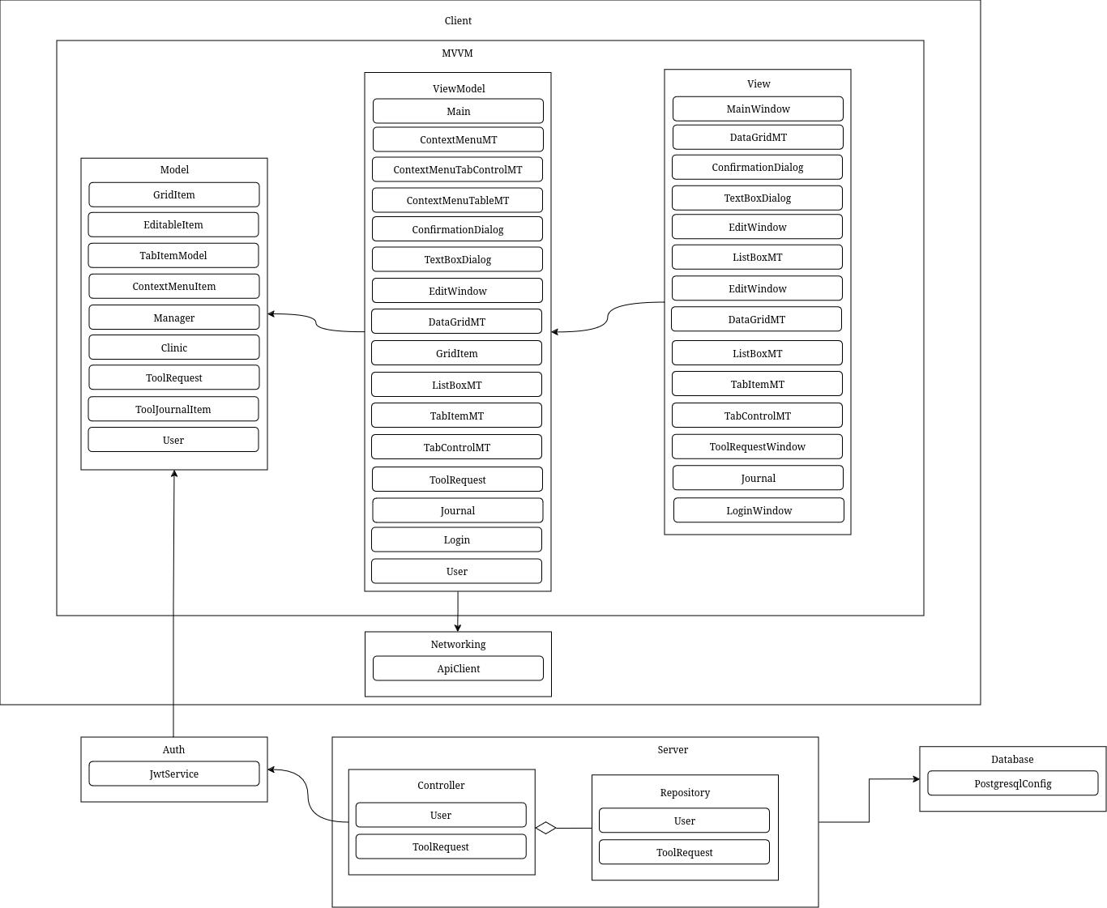
Рисунок 1 - Диаграмма пакетов
Спецификация пакетов в таблице 1
Таблица 1 - Спецификация пакетов
Имя | Родитель-ский пакет | Список классов | Список пакетов | Описание
Server | - | - | Controller,  Service,  Repository | Отвечает за обработку запросов, бизнес-логику и доступ к данным.
Controller | Server | User, ToolRequest | - | Отвечает за обработку входящих HTTP-запросов, вызов соответствующих сервисов и возврат ответов клиенту.
Service | Server | User, ToolRequest | - | Реализует бизнес-логику приложения, включая валидацию данных, выполнение операций и вызов репозиториев.
Repository | Server | User, ToolRequest | - | Обеспечивает доступ к данным, выполняя CRUD-операции через взаимодействие с базой данных.
Database | - | PostgreSQLDB | - | Содержит функционал для работы с базой данных
Auth | - | JwtService | - | Содержит функционал для работы с JWT токенами
Client | - | - | MVVM, Networking | Клиентское приложение
MVVM | Client | - | Model, ViewModel,  View | Логика управления для представлений, взаимодействующая с данными и сетевыми запросами
Model | MVVM | GridItem, EditableItem, TabItemModel, ContextMenuItem, ToolRequest, ToolJournalItem, Manager, Clinic | - | Логика данных: описывает основные объекты системы.
ViewModel | MVVM | ContextMenuMT, ContextMenuTabControlMT, ContextMenuTableMT, ConfirmationDialog, TextBoxDialog, EditWindow, DataGridMT, ListBoxMT, TabItemMT, TabControlMT, ToolRequest | - | Управляет взаимодействием представления с данными.
View | MVVM | MainWindow, EditWindow, ToolRequestWindow, Journal, DataGrid, ListBox | - | Представления (UI), отвечающие за визуализацию и взаимодействие с пользователем.
Networking | Client | ApiClient | - | Содержит функционал для создания запросов, соединения и принятия пакетов с сервера
Спецификация классовой диаграммы в таблице 2.
Количество классов: 36
Количество ассоциаций: 34
Количество агрегаций: 2
Количество композиций: 0
Количество зависимостей: 0
Количество наследований: 0
Количество уровней агрегации: 2
Количество уровней композиции: 0
Количество уровней наследований: 0
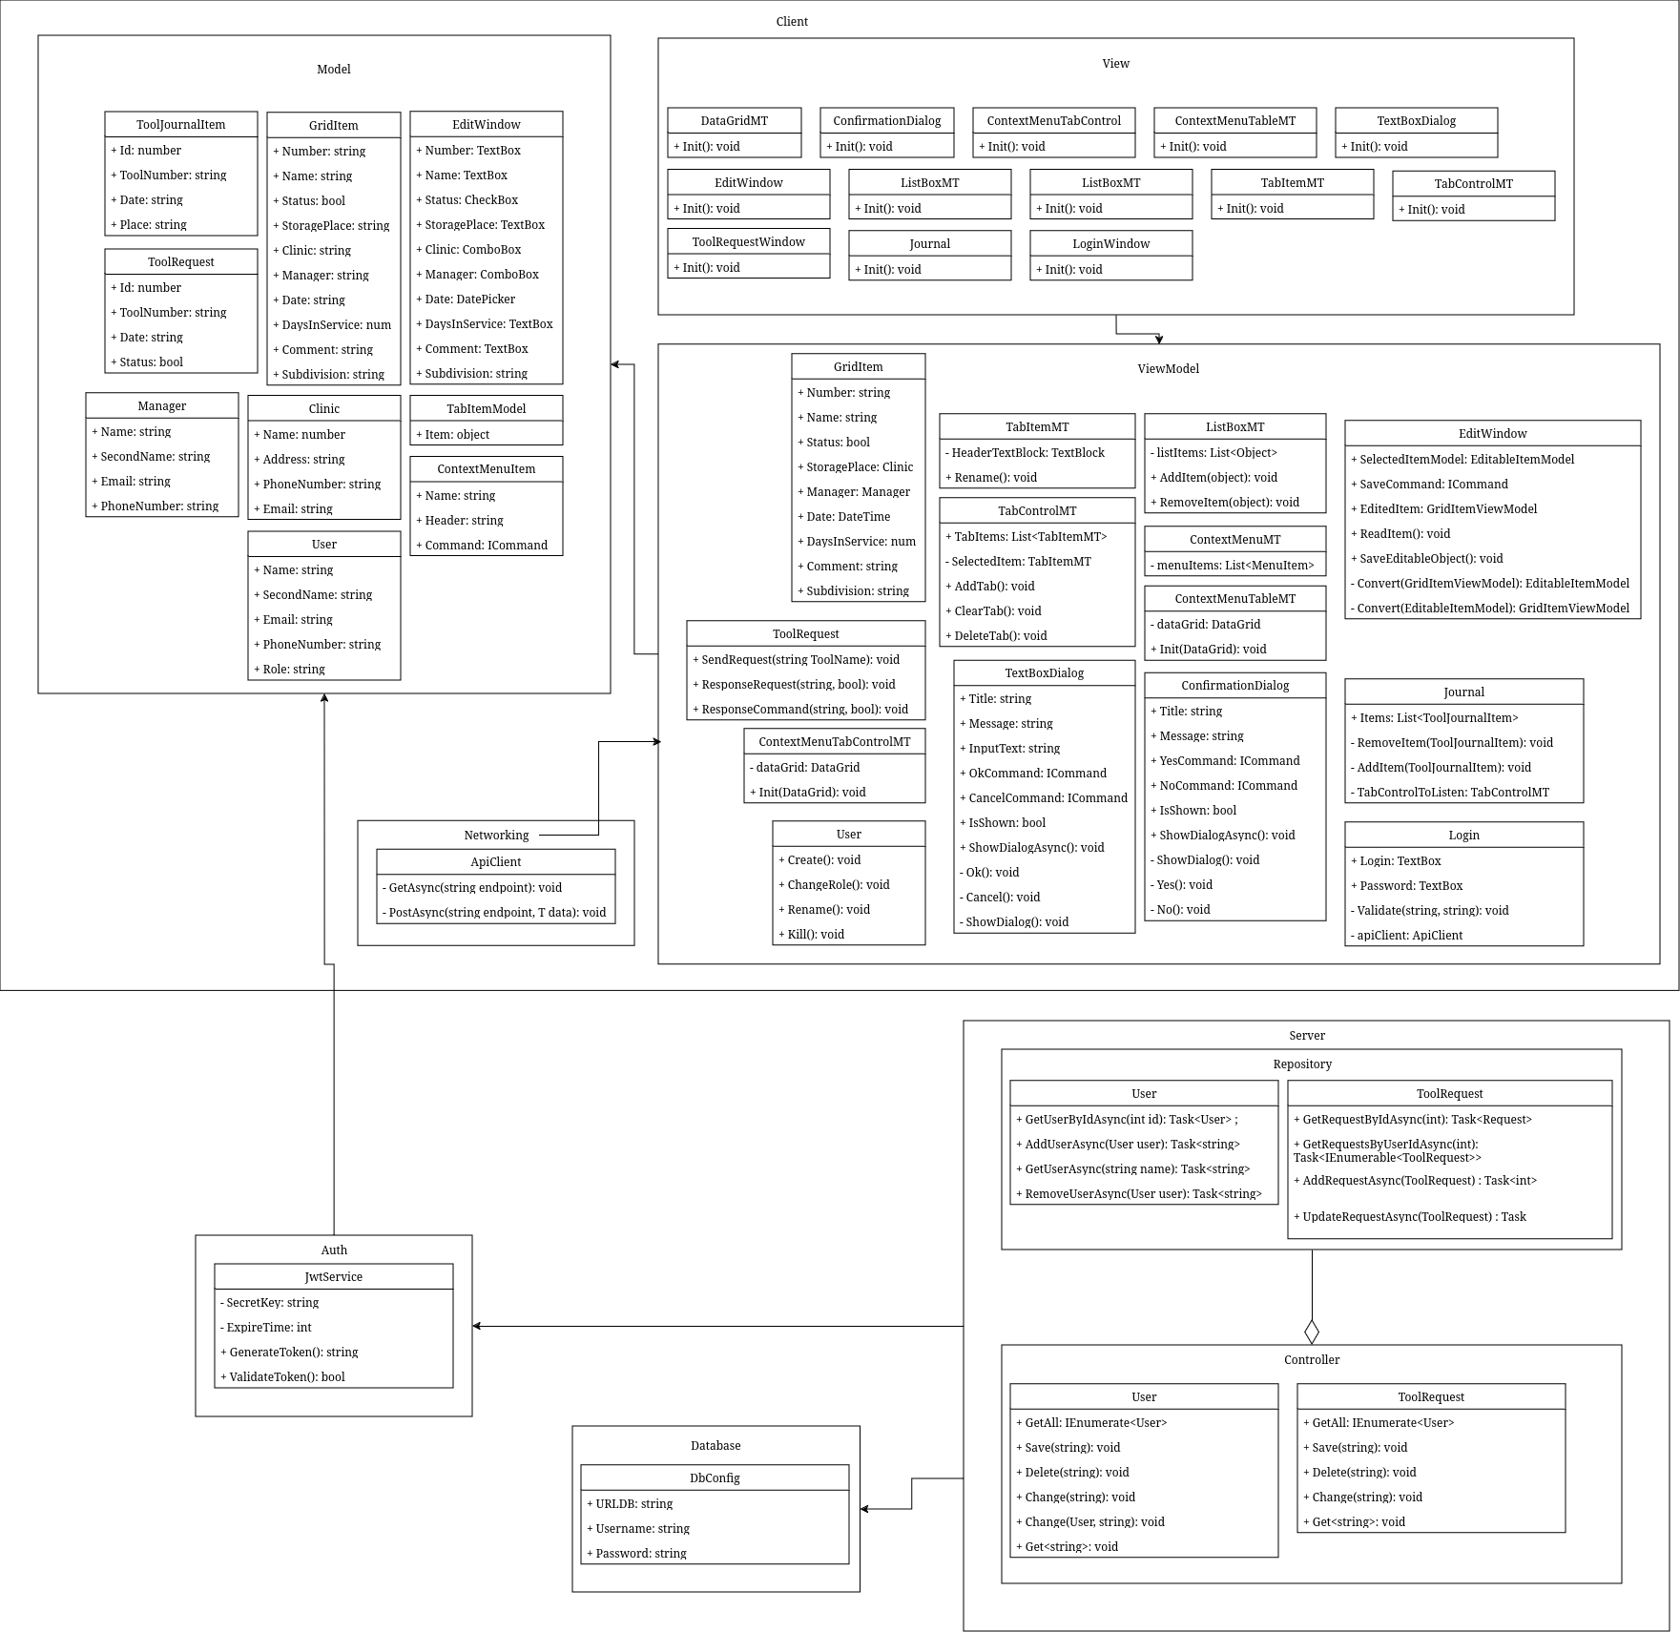
Рисунок 2 – Классовая диаграмма
Таблица 2 – Спецификация атрибутов
Имя класса/Файл | Пакет | Тип | Степень допуст. | Множес  твенность | Параллельность | Сохраняемость | Отношения | Описание
ComprehendoApp/*java | comprehend | конечный | Частный | N/1 | последовательные | Не сохраняются
UserQuestion/*java | model | конечный | Частный | N/1 | последовательные | Не сохраняются | Ассоциирован в UserQuestionRepo
UserPractice/*java | model | конечный | Частный | N/1 | последовательные | Не сохраняются | Ассоциирован в UserPractice Repo
TemplateQuestion/*java | model | конечный | Частный | N/1 | последовательные | Не сохраняются | Ассоциирован в TemplQuestnRepo
TemplatePractice/*java | model | конечный | Частный | N/1 | последовательные | Не сохраняются | Ассоциирован в TemplPracticRepo
Certificate/*java | model | конечный | Частный | N/1 | последовательные | Не сохраняются | Ассоциирован в CertificateRepo
Course/*java | model | конечный | Частный | N/1 | последовательные | Не сохраняются | Ассоциирован в CourseRepo
User/*java | model | конечный | Частный | N/1 | последовательные | Не сохраняются | Ассоциирован в UserRepo
Test/*java | model | конечный | Частный | N/1 | последовательные | Не сохраняются | Ассоциирован в TestRepo
Lesson/*java | model | конечный | Частный | N/1 | последовательные | Не сохраняются | Ассоциирован в LessonRepo
Topic/*java | model | конечный | Частный | N/1 | последовательные | Не сохраняются | Ассоциирован в TopicRepo
Pass/*java | model | конечный | Частный | N/1 | последовательные | Не сохраняются | Ассоциирован в PassRepo
Contain/*java | model | конечный | Частный | N/1 | последовательные | Не сохраняются | Ассоциирован в ContainRepo
Studies/*java | model | конечный | Частный | N/1 | последовательные | Не сохраняются | Ассоциирован в StudiesRepo
UserQuestionRepo/*java | repository | конечный | Частный | N/1 | последовательные | Не сохраняются | Агрегирован в UserQuestionContr
UserPracticeRepoRepo/*java | repository | конечный | Частный | N/1 | последовательные | Не сохраняются | Агрегирован в UserPractContr
TemplateQuestionRepo/*java | repository | конечный | Частный | N/1 | последовательные | Не сохраняются | Агрегирован в TemplQuestnContr
TemplatePracticeRepo/*java | repository | конечный | Частный | N/1 | последовательные | Не сохраняются | Агрегирован в TemplPractContr
CertificateRepo/*java | repository | конечный | Частный | N/1 | последовательные | Не сохраняются | Агрегирован в CertificateContr
CourseRepo/*java | repository | конечный | Частный | N/1 | последовательные | Не сохраняются | Агрегирован в CourseContr
UserRepo/*java | repository | конечный | Частный | N/1 | последовательные | Не сохраняются | Агрегирован в UserContr
TestRepo/*java | repository | конечный | Частный | N/1 | последовательные | Не сохраняются | Агрегирован в TestContr
LessonRepo/*java | repository | конечный | Частный | N/1 | последовательные | Не сохраняются | Агрегирован в LessonContr
TopicRepo/*java | repository | конечный | Частный | N/1 | последовательные | Не сохраняются | Агрегирован в TopicContr
PassRepo/*java | repository | конечный | Частный | N/1 | последовательные | Не сохраняются | Агрегирован в PassContr
ContainRepo/*java | repository | конечный | Частный | N/1 | последовательные | Не сохраняются | Агрегирован в ContainContr
StudiesRepo/*java | repository | конечный | Частный | N/1 | последовательные | Не сохраняются | Агрегирован в StudiesContr
UserQuestionContr/*java | controller | конечный | Частный | N/1 | последовательные | Не сохраняются | Ассоциирован в ComprehendoApp
UserPracticeContr/*java | controller | конечный | Частный | N/1 | последовательные | Не сохраняются | Ассоциирован в ComprehendoApp
TemplateQuestionContr/*java | controller | конечный | Частный | N/1 | последовательные | Не сохраняются | Ассоциирован в ComprehendoApp
TemplatePracticeContr/*java | controller | конечный | Частный | N/1 | последовательные | Не сохраняются | Ассоциирован в ComprehendoApp
CertificateContr/*java | controller | конечный | Частный | N/1 | последовательные | Не сохраняются | Ассоциирован в ComprehendoApp
CourseContr/*java | controller | конечный | Частный | N/1 | последовательные | Не сохраняются | Ассоциирован в ComprehendoApp
UserContr/*java | controller | конечный | Частный | N/1 | последовательные | Не сохраняются | Ассоциирован в ComprehendoApp
TestContr/*java | controller | конечный | Частный | N/1 | последовательные | Не сохраняются | Ассоциирован в ComprehendoApp
LessonContr/*java | controller | конечный | Частный | N/1 | последовательные | Не сохраняются | Ассоциирован в ComprehendoApp
TopicContr/*java | controller | конечный | Частный | N/1 | последовательные | Не сохраняются | Ассоциирован в ComprehendoApp
PassContr/*java | controller | конечный | Частный | N/1 | последовательные | Не сохраняются | Ассоциирован в ComprehendoApp
ContainContr/*java | controller | конечный | Частный | N/1 | последовательные | Не сохраняются | Ассоциирован в ComprehendoApp
StudiesContr/*java | controller | конечный | Частный | N/1 | последовательные | Не сохраняются | Ассоциирован в ComprehendoApp
DBConfiguration/*java | comprehend | конечный | Частный | N/1 | последовательные | Не сохраняются | Ассоциирован в ComprehendoApp
JwtUtility/*java | Utility | конечный | Частный | N/1 | последовательные | Не сохраняются | Ассоциирован в ComprehendoApp
PasswordEncoder/*java | Security | конечный | Частный | N/1 | последовательные | Не сохраняются | Ассоциирован в SecurityConfig
SecurityConfig/*java | Security | конечный | Частный | N/1 | последовательные | Не сохраняются | Ассоциирован в ComprehendoApp
AuthService/*java | Security | конечный | Частный | N/1 | последовательные | Не сохраняются | Ассоциирован в SecurityConfig
JwtFilter /*java | Security | конечный | Частный | N/1 | последовательные | Не сохраняются | Ассоциирован в JwtUtility

Таблица 3 – Спецификация атрибутов
Название класса
Атрибут | Тип | Видимость | Свойства | Начальное | Минимальное | Максимальное | Описание
User
login | string | Private | - | Null | 0 |  | Логин
password | string | Private | - | Null | 0 |  | Пароль
role | string | Private | - | Null | 0 |  | Роль
name | string | Private | - | Null | 0 |  | ФИО
Course
id | int | Private | - | 0 | 0 | 2^64-1 | id курса
name | string | Private | - | Null | 0 |  | Название курса
description | string | Private | - | Null | 0 |  | Описание курса
Test
id | int | Private | - | 0 | 0 | 2^64-1 | id теста
title | string | Private | - | Null | 0 |  | Заголовок теста
content | string | Private | - | Null | 0 |  | Содержимое курса
Lesson
id | int | Private | - | 0 | 0 | 2^64-1 | id урока
title | string | Private | - | Null | 0 |  | Заголовок урока
content | string | Private | - | Null | 0 |  | Содержимое урока
Studies
topic_id | int | Private | - | 0 | 0 | 2^64-1 | id темы
login | string | Private | - | Null | 0 |  | Логин
Contain
lesson_id | int | Private | - | 0 | 0 | 2^64-1 | id урока
Topic_id | int | Private | - | 0 | 0 | 2^64-1 | id темы
Pass
course_id | int | Private | - | 0 | 0 | 2^64-1 | id курса
user_login | string | Private | - | Null | 0 |  | логин
Topic
id | int | Private | - | 0 | 0 | 2^64-1 | id темы
title | string | Private | - | Null | 0 |  | Заголовок темы
Certificate
id | int | Private | - | 0 | 0 | 2^64-1 | Номер сертификата
title | string | Private | - | Null | 0 |  | Название сертификата
content | string | Private | - | Null | 0 |  | Содержимое сертификата
dateIssues | date | Private | - | Null | 1.1.1900 | Today | Дата выпуска сертификата
nameStudent | string | Private | - | Null | 0 |  | ФИО обучающегося
nameSupervisor | string | Private | - | Null | 0 |  | ФИО куратора
UserQuestion
id | int | Private | - | 0 | 0 | 2^64-1 | id пользовательского вопроса
answered | bool | Private | - | false | false | true | флаг ответа (отвечал ли на вопрос)
right | bool | Private | - | false | false | true | правильно ли ответил пользователь на вопрос
question | string | Private | - | Null | 0 |  | текст вопроса
answer | string | Private | - | Null | 0 |  | Ответ на вопрос
dateTimePassed | DateTime | Private | - | Null | 1.1.1900 00:00 | Today | Время последнего ответа на тест
title | string | Private | - | Null | 0 |  | Название пользовательского вопроса
UserPractice
id | int | Private | - | 0 | 0 | 2^64-1 | id пользовательского задания
answered | bool | Private | - | false | false | true | флаг ответа (отвечал ли на вопрос)
right | bool | Private | - | false | false | true | правильно ли ответил пользователь на вопрос
task | string | Private | - | Null | 0 |  | текст задания
sql | string | Private | - | Null | 0 |  | sql текст ответа на задание
dateTimePassed | DateTime | Private | - | Null | 1.1.1900 00:00 | Today | Время последнего ответа на тест
title | string | Private | - | Null | 0 |  | Название пользовательского вопроса
mark | string | Private | - | Null | 0 |  | Оценка за тест
TemplatesQuestion
id | int | Private | - | 0 | 0 | 2^64-1 | id шаблонного вопроса
title | string | Private | - | Null | 0 |  | Заголовок шаблонного вопроса
question | string | Private | - | Null | 0 |  | текст шаблонного вопроса
answer | string | Private | - | Null | 0 |  | Ответ на шаблонный вопрос
TemplatesPractice
id | int | Private | - | 0 | 0 | 2^64-1 | id шаблонного задания
title | string | Private | - | Null | 0 |  | Заголовок шаблонного задания
question | string | Private | - | Null | 0 |  | текст шаблонного задания
answer | string | Private | - | Null | 0 |  | Ответ на шаблонный задания
JwtUtility
secret_key | string | Private | - | Null | 0 |  | Секретный ключ для кодирования JWT
exp_time | int | Private | - | 0 | 0 | 2^64-1 | Время действия токена (в милисекндах)
DBConfiguration
url_db | string | Private | - | Null | 0 |  | Секретный ключ для кодирования JWT
username | string | Private | - | Null | 0 |  | Имя пользователя для доступа к БД
password | string | Private | - | Null | 0 |  | Пароль пользователя для доступа к БД

Таблица 4 – Спецификация операций
Название класса
Имя | Возвращает | Параметры | Видимость | Классификация | Свойства | Описание
UserQuestionController
getAllUserQuestion | Response | - | public | Селектор | Функция, возвращающая значения | Получить все пользовательские вопросы
saveUserQuestion | Response | Request | public | Модификатор | Функция, сохраняющая значения | Сохранить пользовательский вопрос
deleteUserQuestion | Response | Request | public | Модификатор | Функция, удаляющая значения | Удалить пользовательский вопрос
changeUserQuestion | Response | Request | public | Модификатор | Функция, изменяющая значения | Изменить пользовательский вопрос
checkAnswer | Response | Request | public | Селектор | Функция, проверяющая значения | Проверить ответ пользователя
UserPracticeController
checkAnswer | Response | Request | public | Селектор | Функция, проверяющая значения | Проверить ответ пользователя
TemplateQuestionController
checkAnswer | Response | Request | public | Селектор | Функция, проверяющая значения | Проверить ответ пользователя
TemplatePracticeController
checkAnswer | Response | Request | public | Селектор | Функция, проверяющая значения | Проверить ответ пользователя
CertificateController
setUserName | Response | Request | public | Модификатор | Функция, проверяющая значения | Установить ФИО пользователя в сертификате
TopicController
checkTopic | Response | Request | public | Селектор | Функция, проверяющая значения | Решены ли тесты и задания в теме
CourseController
addLesson | Response | Request | public | Модификатор | Функция, изменяющая значения | Добавить урок к курсу
removeLesson | Response | Request | public | Модификатор | Функция, изменяющая значения | Удалить урок у курса
addTest | Response | Request | public | Модификатор | Функция, изменяющая значения | Добавить тест к курсу
removeTest | Response | Request | public | Модификатор | Функция, изменяющая значения | Удалить тест у курса
addCertificate | Response | Request | public | Модификатор | Функция, изменяющая значения | Добавить сертификат к курсу
removeCertificate | Response | Request | public | Модификатор | Функция, изменяющая значения | Удалить сертификат у курса
allTestPassed | Response | Request | public | Селектор | Функция, возвращающая значения
UserController
changeRole | Response | Request | public | Модификатор | Функция, изменяющая значения | Изменить роль пользователя
TestController
checkTest | Response | Request | public | Селектор | Функция, возвращающая значения | Проверить решён ли тест
calculateMark | int | Test | private | Модификатор | Функция, изменяющая значения | Высчитать оценку пользователя
LessonRepo
findById | Lesson | Int | public | Селектор | Функция, возвращающая значения | Получить пользователя по id
JwtFilter
DoFilterInternal | Filter | Request | public | Модификатор | Функция, изменяющая значения | Установка свойств фильтру
AuthService
LoadUserByUsername | User | String | public | Селектор | Функция, возвращающая значения | Получение пользователя
AddUser | User | Str, Str, Str | public | Модификатор | Функция, сохраняющая значения | Добавить пользователя
AuthService
configure | void | argv | public | Модификатор | Функция, изменяющая значения | Установка свойств аутентификации
filterChain | void | String | public | Модификатор | Функция, изменяющая значения | Установка свойств фильтру
authManager | void | AuthService | public | Модификатор | Функция, изменяющая значения | Установка свойств авторизации
JwtUtility
generateToken | AuthService | String | public | Модификатор | Функция, сохраняющая значения | Создание JWT
validateToken | String | String | public | Селектор | Функция, возвращающая значения | Проверка валидности JWT

Таблица 5 – Спецификация отношений
Имя первого класса | Тип | Имя второго класса | Множественность | Направление
Пакет Jakarta Persistence | ассоциация | Пакет JPA | 1…1 | Однонаправленное
Пакет PostgreSQL | ассоциация | Пакет JPA | 1…1 | Однонаправленное
Пакет Java-JWT | ассоциация | Пакет Spring Security | 1…1 | Однонаправленное
Пакет Spring Security | ассоциация | Пакет WEB | 1…1 | Однонаправленное
Пакет JPA | Агрегация | Пакет WEB | 1…1 | Однонаправленное

Вывод:
В ходе лабораторной работы были получены навыки разработки концептуальных статических моделей классового уровня, состоящих из:
- Диаграмм пакетов и спецификаций пакетов;
- Классовой диаграммы системы, спецификации классовой диаграммы, классов, атрибутов, операций, отношений между классами;
- Диаграммы объектов

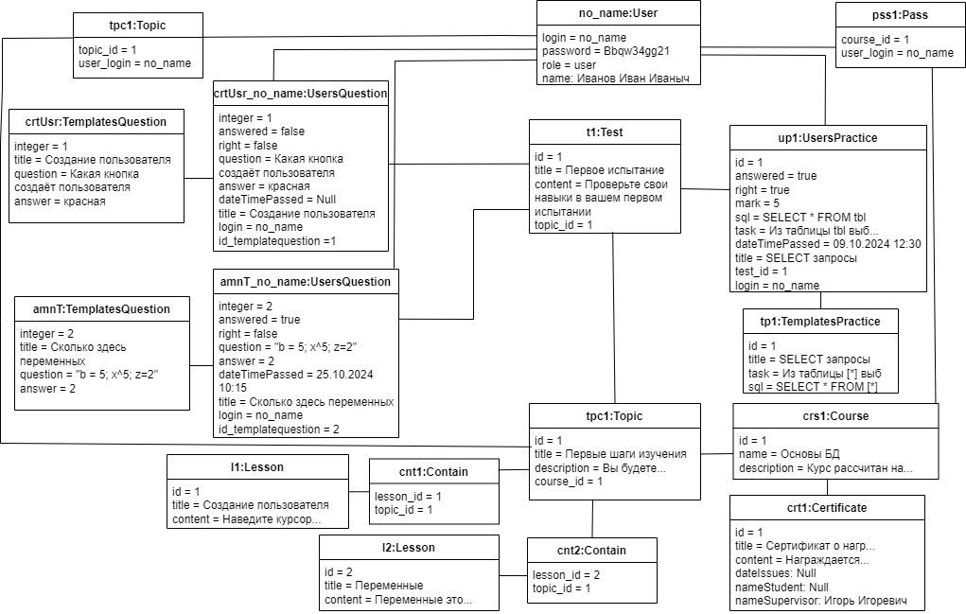
Рисунок 3 – Объектная диаграмма

